# **Projet de groupe final : Conservation et analyse des métadonnées génomiques du virus de la fièvre de la vallée du Rift (VFVR) en Afrique**

Il s’agit d’un flux de travail bioinformatique réel pour l'extraire, conserver et analyser les métadonnées génomiques à l'aide de fichiers GenBank du virus de la fièvre de la vallée du Rift (VFVR) isolé dans des pays africains. Nous avons récupéré les données sur GenBank de VFVR à l'aide des numéros d'accès fournis, ensuite nous avons extrait ces métadonnées structurées, nettoiées et analysées avec Bash, Python et R, et produira un rapport reproductible via Quarto, RMarkdown/R Notebook ou Jupyter.

Pour repondre aux questions, voici la procedure que nous avons utilisés pour avoir des résultats satisfaisants.

#### **1. Configuration de l'environnement**

Nous avons utilisés l’environnement quarto-bio où le fichier yml a été crée et ce qui nous a permis d’installer tous ces outils afin d ‘eviter les dépendances.

#### **2. Préparation des métadonnées avec Bash**

Nous avons crée un repertoire Projet_rvf_Africa



Projet_rvf_Africa



Docs : guide de lecture

results : où le script deposera un fichier des resultats

Data : Contient toutes les metatas du projet

scripts : repertoire contenant tous les scripts a exécutes







Les dossiers ont été créer en utulisant la commande:mkdir -p Docs results data scripts, les fichiers ont été copier ou deplacés en utilisant les commandes cp et mv. Pour repondre aux questions de cette partie, nous avons créer un script metadat_preparation,sh.

Ce script va nous compter les : Compter les numéros GenBank uniques, Compter les séquences complètes et partielles, Compter les segments S, L, M et enfin il va générer un fichier **analyse_resume,txt** qui va contenir tous les resultats.

fichier **analyse_resume,txt**

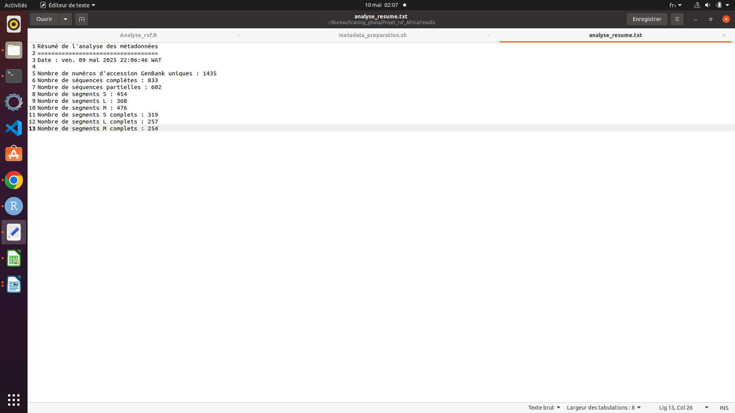

**3. Téléchargement de GenBank (Python + Biopython)**

Un script python **Telechargement_genebank,py** a été créé et exécuter pour répondre aux questions posées. Il va créer dans le repertoire results un dossier contenant genbank_file contenant les **fichiers ,gb** , il va créer aussi un autre dossier contenant les **fichier fasta** des segments L ains que le fichier **metadata,tsv** dans results.

#### **4. Nettoyage, gestion et analyse des données (R tidyverse) et 5. Visualisation des données**

Les résultats de ces deux parties sont contenus dans le rapport notebook en .htm dans le répertoire **results** que nous allons vous les les montrer.

# **R Notebook**

Charger les bibliothèques nécessaires

**library**(dplyr)

##

## Attachement du package : 'dplyr'

## intersect, setdiff, setequal, union

**library**(readr)

**library**(stringr)

Definir le repertoire de travail

setwd("/home/lnsp/Bureau/training_ghana/Travaux_pratique/rvf_africa_projet/donnees") *# Remplace par ton chemin réel*

fichier <- "rvf_africa.tsv"

donnees <- read_tsv(fichier, show_col_types = FALSE)

print(colnames(donnees))

## [1] "Species" "GenomeStatus" "Strain"

## [4] "Segment" "GenBank Accessions" "Size"

## [7] "GC Content" "Contig N50" "CollectionDate"

## [10] "CollectionYear" "IsolationCountry" "GeographicGroup"

## [13] "HostName" "Host Common Name" "HostGroup"

Étape 1 : Retirer les entrées sans date de collecte ou pays

donnees_filtrees <- donnees %>%

filter(!is.na(CollectionDate), !is.na(IsolationCountry))

*# Sauvegarder les données filtrées*

write_tsv(donnees_filtrees, "donnees_filtrees.tsv")

Étape 2 : Grouper et résumer le nombre de séquences par pays, année, segment

resume_pays_annee_segment <- donnees_filtrees %>%

group_by(IsolationCountry, CollectionYear, Segment) %>%

summarise(Nb_sequences = n(), .groups = "drop")

write_tsv(resume_pays_annee_segment, "resume_pays_annee_segment.tsv")

print(resume_pays_annee_segment)

## # A tibble: 246 × 4

## IsolationCountry CollectionYear Segment Nb_sequences

## <chr> <dbl> <chr> <int>

## 1 Angola 1985 M 1

## 2 Angola 1985 S 1

## 3 Angola 2016 L 1

## 4 Angola 2016 M 1

## 5 Angola 2016 S 1

## 6 Burkina Faso 1983 L 1

## 7 Burkina Faso 1983 M 1

## 8 Burkina Faso 1983 S 2

## 9 Burundi 2022 L 5

## 10 Burundi 2022 M 7

## # ℹ 236 more rows

Étape 3 : Créer une colonne dérivée (par exemple : région depuis le pays)

donnees_mutation <- donnees_filtrees %>%

mutate(Region = case_when(

IsolationCountry %**in**% c("Kenya", "Sudan", "Tanzania", "Uganda") ~ "Afrique de l'Est",

IsolationCountry %**in**% c("Senegal", "Mauritania") ~ "Afrique de l'Ouest",

TRUE ~ "Autre"

))

Etape 4: compter le nombre de sequences par hote commun

compte_hotes <- donnees_mutation %>%

group_by(`Host Common Name`) %>%

summarise(Nb_sequences = n(), .groups = "drop") %>%

arrange(desc(Nb_sequences))

write_tsv(compte_hotes, "compte_hotes.tsv")

print(compte_hotes)

## # A tibble: 16 × 2

## `Host Common Name` Nb_sequences

## <chr> <int>

## 1 Human 769

## 2 Cow 243

## 3 Mosquito 131

## 4 <NA> 130

## 5 Sheep 70

## 6 Goat 18

## 7 Buffalo 9

## 8 Bat 7

## 9 Null 6

## 10 Cattle 5

## 11 Camel 3

## 12 Mouse 3

## 13 Tick 3

## 14 Lab host 1

## 15 Northern House Mosquito 1

## 16 Sand fly 1

Étape 5 : Filtrer par pays, années et segments spécifiques (exemple : Kenya, 2007, segment L)

filtres_specifiques <- donnees_mutation %>%

filter(IsolationCountry == "Kenya", CollectionYear == 2007, Segment == "L")

print(filtres_specifiques)

## # A tibble: 44 × 16

## Species GenomeStatus Strain Segment `GenBank Accessions` Size `GC Content`

## <chr> <chr> <chr> <chr> <chr> <dbl> <dbl>

## 1 Phlebovi… Partial K2 L PP746417 6386 43.8

## 2 Phlebovi… Partial J8 L PP746426 6251 43.6

## 3 Phlebovi… Partial J10 L PP746425 6232 43.5

## 4 Phlebovi… Partial J9 L PP746427 6277 43.5

## 5 Phlebovi… Partial KEM-JC L PP746437 6268 43.5

## 6 Phlebovi… Partial KEM-BR L PP746436 6232 43.5

## 7 Phlebovi… Partial KEM-ND L PP746438 6232 43.4

## 8 Phlebovi… Partial MO-LE L PP746448 6387 43.5

## 9 Phlebovi… Partial HA-HAR L PP746447 6373 43.9

## 10 Phlebovi… Partial MSA L PP746449 6388 43.4

## # ℹ 34 more rows

## # ℹ 9 more variables: `Contig N50` <dbl>, CollectionDate <chr>,

## # CollectionYear <dbl>, IsolationCountry <chr>, GeographicGroup <chr>,

## # HostName <chr>, `Host Common Name` <chr>, HostGroup <chr>, Region <chr>

Étape 6 : Renommer la colonne CollectionYear en year

donnees_renommee <- donnees_mutation %>%

rename(year = CollectionYear)

Étape 7 : Grouper et résumer par pays, année et segment

resume_final <- donnees_renommee %>%

group_by(IsolationCountry, year, Segment) %>%

summarise(Nb_sequences = n(), .groups = "drop")

write_tsv(resume_final, "resume_final.tsv")

print(resume_final)

## # A tibble: 246 × 4

## IsolationCountry year Segment Nb_sequences

## <chr> <dbl> <chr> <int>

## 1 Angola 1985 M 1

## 2 Angola 1985 S 1

## 3 Angola 2016 L 1

## 4 Angola 2016 M 1

## 5 Angola 2016 S 1

## 6 Burkina Faso 1983 L 1

## 7 Burkina Faso 1983 M 1

## 8 Burkina Faso 1983 S 2

## 9 Burundi 2022 L 5

## 10 Burundi 2022 M 7

## # ℹ 236 more rows

Étape 8 : Identifier les pays avec le plus grand nombre de séquences complètes (indépendamment du segment)

pays_plus_sequences <- donnees_filtrees %>%

filter(GenomeStatus == "Complete") %>%

group_by(IsolationCountry) %>%

summarise(Nb_sequences_completes = n(), .groups = "drop") %>%

arrange(desc(Nb_sequences_completes))

write_tsv(pays_plus_sequences, "pays_plus_sequences.tsv")

print(pays_plus_sequences)

## # A tibble: 19 × 2

## IsolationCountry Nb_sequences_completes

## <chr> <int>

## 1 South Africa 389

## 2 Kenya 178

## 3 Madagascar 38

## 4 Zimbabwe 35

## 5 Central African Republic 33

## 6 Egypt 33

## 7 Uganda 28

## 8 Sudan 22

## 9 Mauritania 15

## 10 Namibia 12

## 11 Tanzania 12

## 12 Guinea 7

## 13 Senegal 7

## 14 Angola 4

## 15 Burkina Faso 4

## 16 Gabon 4

## 17 Mayotte 2

## 18 Somalia 1

## 19 Zambia 1

Étape 9 : Compter les hôtes les plus fréquents (top 10)

top_hotes <- donnees_filtrees %>%

group_by(`Host Common Name`) %>%

summarise(Nb_sequences = n(), .groups = "drop") %>%

arrange(desc(Nb_sequences)) %>%

slice_head(n = 10)

write_tsv(top_hotes, "top_hotes.tsv")

print(top_hotes)

## # A tibble: 10 × 2

## `Host Common Name` Nb_sequences

## <chr> <int>

## 1 Human 769

## 2 Cow 243

## 3 Mosquito 131

## 4 <NA> 130

## 5 Sheep 70

## 6 Goat 18

## 7 Buffalo 9

## 8 Bat 7

## 9 Null 6

## 10 Cattle 5

cat("✅ Analyse terminée. Tous les fichiers résumés ont été sauvegardés dans le répertoire : ", getwd(), "\n")

## ✅ Analyse terminée. Tous les fichiers résumés ont été sauvegardés dans le répertoire : /home/lnsp/Bureau/training_ghana/Travaux_pratique/rvf_africa_projet/resultats

Telechargement de librairie

**library**(dplyr)

**library**(readr)

*# repertoire de travail*

setwd("/home/lnsp/Bureau/training_ghana/Travaux_pratique/rvf_africa_projet/resultats")

donnees <- read_tsv(fichier, show_col_types = FALSE)

print(colnames(donnees))

## [1] "Species" "GenomeStatus" "Strain"

## [4] "Segment" "GenBank Accessions" "Size"

## [7] "GC Content" "Contig N50" "CollectionDate"

## [10] "CollectionYear" "IsolationCountry" "GeographicGroup"

## [13] "HostName" "Host Common Name" "HostGroup"

1️⃣ Nombre d’isolats par pays

isolats_par_pays <- donnees %>%

group_by(IsolationCountry) %>%

summarise(Nombre_isolats = n(), .groups = "drop") %>%

arrange(desc(Nombre_isolats))

print("=== Nombre d'isolats par pays ===")

## [1] "=== Nombre d'isolats par pays ==="

print(isolats_par_pays)

## # A tibble: 25 × 2

## IsolationCountry Nombre_isolats

## <chr> <int>

## 1 South Africa 434

## 2 Kenya 260

## 3 Madagascar 198

## 4 Mauritania 118

## 5 Uganda 111

## 6 Senegal 52

## 7 Egypt 51

## 8 Zimbabwe 51

## 9 Central African Republic 37

## 10 Sudan 23

## # ℹ 15 more rows

Sauvegarder le résumé

write_tsv(isolats_par_pays, "nombre_isolats_par_pays.tsv")

2️⃣ Nombre d’isolats par an

isolats_par_an <- donnees %>%

group_by(CollectionYear) %>%

summarise(Nombre_isolats = n(), .groups = "drop") %>%

arrange(CollectionYear)

print("=== Nombre d'isolats par an ===")

## [1] "=== Nombre d'isolats par an ==="

print(isolats_par_an)

## # A tibble: 54 × 2

## CollectionYear Nombre_isolats

## <dbl> <int>

## 1 1944 10

## 2 1951 8

## 3 1955 24

## 4 1956 4

## 5 1962 5

## 6 1963 2

## 7 1964 1

## 8 1965 1

## 9 1969 11

## 10 1970 5

## # ℹ 44 more rows

write_tsv(isolats_par_an, "nombre_isolats_par_an.tsv")

3️⃣ Répartition des segments (S, M, L) par pays

repartition_segments <- donnees %>%

group_by(IsolationCountry, Segment) %>%

summarise(Nombre = n(), .groups = "drop") %>%

arrange(IsolationCountry, Segment)

print("=== Répartition des segments par pays ===")

## [1] "=== Répartition des segments par pays ==="

print(repartition_segments)

## # A tibble: 67 × 3

## IsolationCountry Segment Nombre

## <chr> <chr> <int>

## 1 Angola L 1

## 2 Angola M 2

## 3 Angola S 2

## 4 Burkina Faso L 1

## 5 Burkina Faso M 1

## 6 Burkina Faso S 2

## 7 Burundi L 5

## 8 Burundi M 7

## 9 Burundi <NA> 5

## 10 Central African Republic L 11

## # ℹ 57 more rows

*# Sauvegarder le résumé*

write_tsv(repartition_segments, "repartition_segments_par_pays.tsv")

cat("✅ Analyse descriptive terminée. Résultats sauvegardés dans le dossier : ",

getwd(), "\n")

## ✅ Analyse descriptive terminée. Résultats sauvegardés dans le dossier : /home/lnsp/Bureau/training_ghana/Travaux_pratique/rvf_africa_projet/resultats

Assurez-vous que les colonnes sont bien de type approprié

donnees <- donnees %>%

mutate(CollectionYear = as.integer(CollectionYear),

CollectionDate = as.Date(CollectionDate, format = "%Y-%m-%d"))

Visualisation des données

1️⃣ Boxplot : distribution des dates de collecte par pays

**library**(ggplot2)

ggplot(donnees, aes(x = IsolationCountry, y = CollectionYear)) +

geom_boxplot(fill = "lightblue") +

labs(title = "Distribution des années de collecte par pays",

x = "Pays",

y = "Année de collecte") +

theme_minimal() +

theme(axis.text.x = element_text(angle = 45, hjust = 1))

## Warning: Removed 35 rows containing non-finite outside the scale range

## (`stat_boxplot()`).

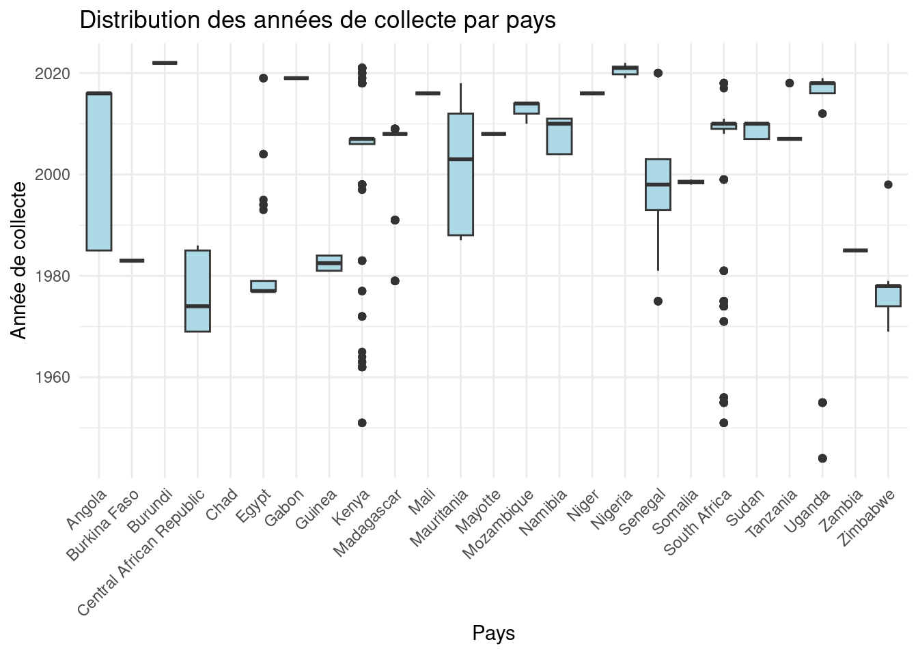

ggsave("boxplot_annee_par_pays.png", width = 8, height = 5)

## Warning: Removed 35 rows containing non-finite outside the scale range

## (`stat_boxplot()`).

2️⃣ Boxplot : distribution des années de collecte par segment

ggplot(donnees, aes(x = Segment, y = CollectionYear)) +

geom_boxplot(fill = "lightgreen") +

labs(title = "Distribution des années de collecte par segment",

x = "Segment viral",

y = "Année de collecte") +

theme_minimal()

## Warning: Removed 35 rows containing non-finite outside the scale range

## (`stat_boxplot()`).

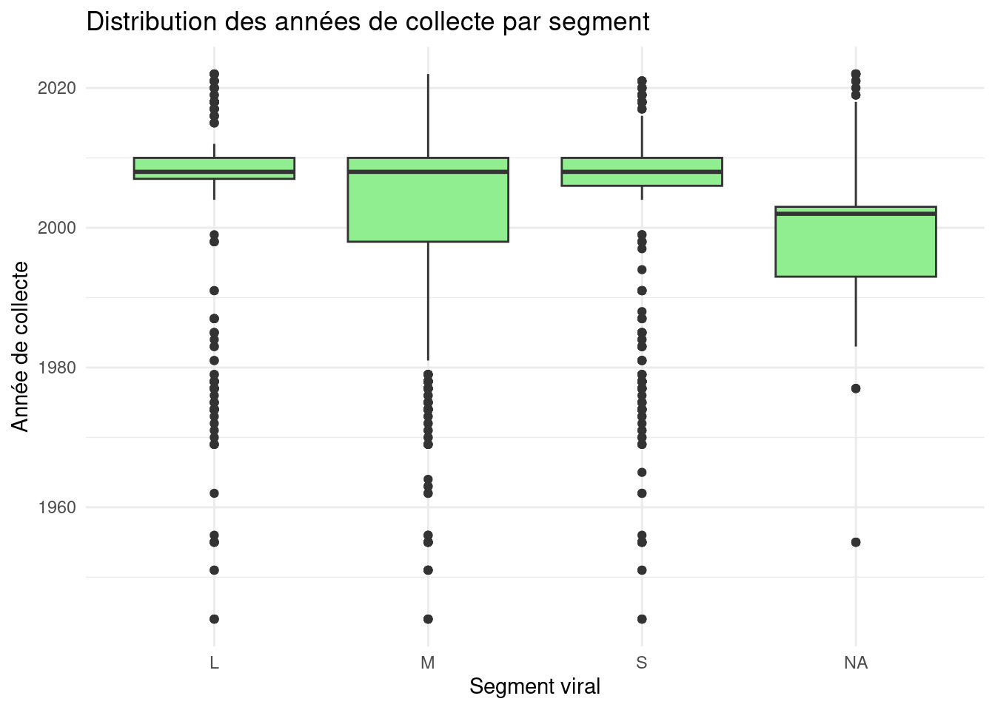

ggsave("boxplot_annee_par_segment.png", width = 6, height = 5)

## Warning: Removed 35 rows containing non-finite outside the scale range

## (`stat_boxplot()`).

3️⃣ Résumé : nombre d’isolats par pays et année

resume_pays_annee <- donnees %>%

group_by(IsolationCountry, CollectionYear) %>%

summarise(Nb_isolats = n(), .groups = "drop") %>%

arrange(desc(Nb_isolats))

print("Résumé des isolats par pays et année :")

## [1] "Résumé des isolats par pays et année :"

print(resume_pays_annee)

## # A tibble: 113 × 3

## IsolationCountry CollectionYear Nb_isolats

## <chr> <int> <int>

## 1 South Africa 2010 279

## 2 Madagascar 2008 171

## 3 Kenya 2007 152

## 4 Uganda 2018 49

## 5 South Africa 2008 35

## 6 Kenya 2006 27

## 7 Mauritania 1987 27

## 8 South Africa 2011 27

## 9 Zimbabwe 1978 27

## 10 South Africa 2009 26

## # ℹ 103 more rows

write_tsv(resume_pays_annee, "resume_isolats_par_pays_annee.tsv")

4️⃣ Barplot : distribution des souches par pays

ggplot(donnees, aes(x = IsolationCountry, fill = Strain)) +

geom_bar(position = "dodge") +

labs(title = "Distribution des souches par pays",

x = "Pays",

y = "Nombre d’isolats",

fill = "Souche (Strain)") +

theme_minimal() +

theme(axis.text.x = element_text(angle = 45, hjust = 1))

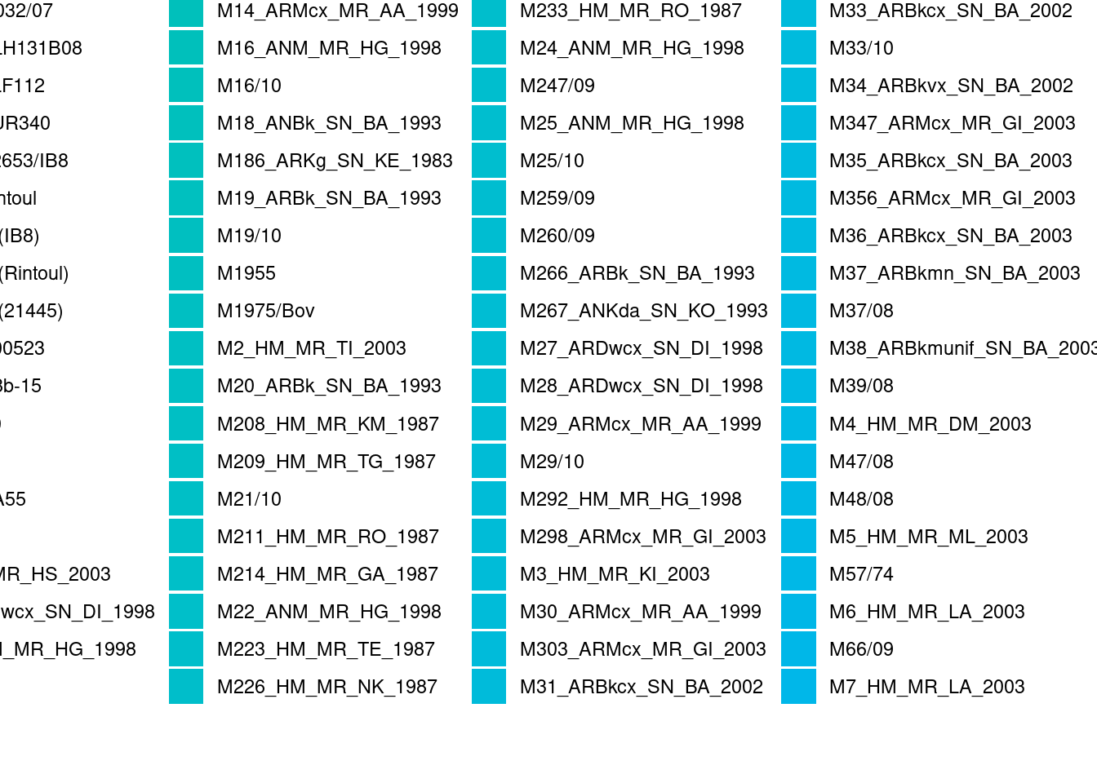

ggsave("barplot_souches_par_pays.png", width = 8, height = 5)

cat("✅ Graphiques générés et sauvegardés dans : ", getwd(), "\n")

## ✅ Graphiques générés et sauvegardés dans : /home/lnsp/Bureau/training_ghana/Travaux_pratique/rvf_africa_projet/resultats